Nuestro Círculo

Año 13 Nº 609 Semanario de Ajedrez 26 de abril de 2014

VUGAR GASHIMOV
1986 – 2014
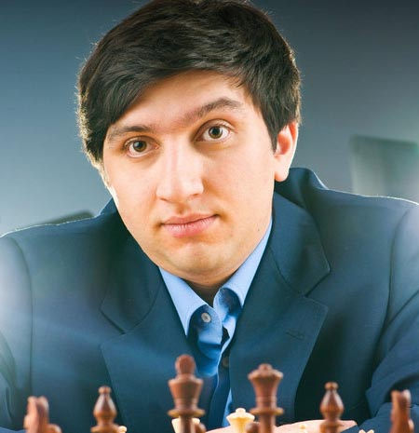

El pasado 11 de enero falleció el gran maestro azerí Vugar Gashimov durante el tratamiento de un tumor cerebral. En sus mejores momentos, Vugar estuvo entre los 10 mejores del mundo. Participó en muchos torneos de elite y en la Bundesliga Alemana, entre otras. Tenía muchos amigos en el mundo del ajedrez por ser una muy buena persona. Lo acaban de enterrar en su patria.
Vugar Gashimov (Bakú, 24 de julio de 1986 - Heidelberg, 10 de enero de 2014) nacido en Azerbaiyán, fue tres veces campeón nacional (1995, 1996 y 1998).[2] En 2005 ganó el Acrópolis International en Atenas. Además, fue un destacado jugador de ajedrez relámpago. Después de los primeros cuatro de seis torneos, ocupó la quinta plaza en el Gran Prix de la FIDE 2008-2009.
Cayó enfermo en febrero de 2000, y entonces los médicos le diagnosticaron epilepsia.[4] Murió el 10 de enero de 2014, cuando se encontraba recibiendo tratamiento contra un tumor cerebral, en un hospital de Heidelberg, Alemania.

Dijo Frederic Friedel: “Vugar Gashimov fue uno de los mejores jugadores de ajedrez de Azerbaiyán. Participó en las olimpiadas de ajedrez en cuatro ocasiones y también ganó la medalla de oro junto con el equipo azerí en el Campeonato de Europa por Equipos 2009.
Gashimov jugó con la selección de Azerbaiyán en las olimpiadas de ajedrez de 2002, 2004, 2006 y 2008.

Formó parte del equipo ganador de la medalla de oro del Campeonato de Europa por Equipos 2009 en Novi Sad, junto con Shakhriyar Mamedyarov, Teimour Radjabov, Rauf Mammadov y
Gadir Guseinov. Antes, habían ganado la medalla de bronce en 2007. En 2010
no representó a su país en la olimpiada de Khanty-Mansiysk, debido a un conflicto con la federación. Cuando Vugar Gashimov cayó enfermo en febrero de 2000, los médicos le diagnosticaron epilepsia. Más adelante descubrieron que Vugar tenía un tumor cerebral y mientras estaba recibiendo un tratamiento especializado en un hospital alemán, en Heidelberg, Gashimov falleció la noche del 10 al 11 de enero de 2014.”

SUS MEJORES PARTIDAS

Gashimov,V (2658) - Lalic,B (2522) [C42] Open Cappelle la Grande, 2007

1.e4 e5 2.Cf3 Cf6 3.Cxe5 d6 4.Cf3 Cxe4 5.d4 d5 6.Ad3 Cc6 7.0-0 Ae7 8.Cc3 Cxc3 9.bxc3 0-0 10.h3 h6 11.Te1 Ad6 12.Ce5 Dh4 13.Tb1 Cxe5 14.dxe5 Ac5 15.Df3 b6 16.Ae3 Axe3 17.Txe3 Ae6 18.Tb4 De7 19.Tf4 c5 20.Tf6 Tfd8 21.Dh5 Rf8 22.Tg3 c4 23.Txg7 cxd3 24.Tg8+ Rxg8 25.Txh6 1-0
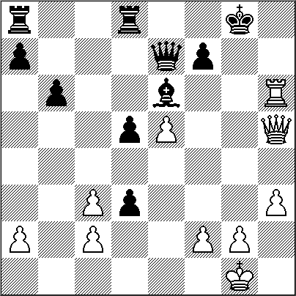

Gashimov,V (2679)-Grischuk,A (2716)
[C72] FIDE GP Baku AZE, 2008

1.e4 e5 2.Cf3 Cc6 3.Ab5 a6 4.Aa4 d6 5.0-0 Ag4 6.h3 h5 7.d4 b5 8.Ab3 Cxd4 9.hxg4 Cxb3 10.axb3 hxg4 11.Cg5 Dd7 12.Dd3 Tb8 13.Txa6 f6 14.Cc3 fxg5 15.Axg5 Ae7 16.f4 gxf3 17.Dxf3 Cf6

18.Cd5 Cxd5 19.Df7+ Rd8 20.Dxg7 Rc8 21.Dxh8+ Rb7 22.Dh7 Dg4 23.exd5 Dd4+ 24.Rh1 Axg5 25.Tfa1 Ae3 26.Ta7+ Dxa7 27.Txa7+ Axa7 28.g4 Tf8 29.g5 Tf2 30.De4 Tf1+ 31.Rh2 Tf4 32.Dxf4 exf4 33.c3 1-0

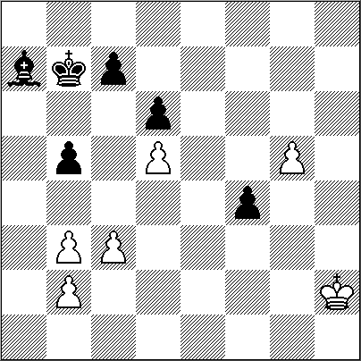

Gashimov,V (2679) - Kamsky,G (2726) [C88] FIDE GP Baku AZE, 2008

1.e4 e5 2.Cf3 Cc6 3.Ab5 a6 4.Aa4 Cf6 5.0-0 Ae7 6.Te1 b5 7.Ab3 0-0 8.h3 Ab7 9.d3 d6 10.a3 Dd7 11.Cbd2 Tfe8 12.Cf1
Cd8 13.Cg3 Ce6 14.Aa2 c5 15.Ad2 Af8 16.b4 h6 17.c4 Cf4 18.Te3 bxc4 19.dxc4 Ce6 20.Ab1 g6 21.Te1 Dc7 22.Ad3 Ag7 23.Tb1 Cd7 24.Ce2 Cd4 25.Cc3 Tec8 26.Tc1 Dd8 27.Cd5 Ac6 28.Af1 Cf8 29.Cxd4 exd4 30.f4 Cd7 31.Df3 Tcb8 32.Dg3 cxb4 33.axb4 a5 34.b5 Axd5 35.cxd5 Cc5 36.e5 a4 37.Ab4 a3 38.Axa3 d3 39.Axc5 d2 40.Axd6 Tb7 41.Ted1 dxc1D 42.Txc1 Tba7 43.Db3 Ta1 44.Ac7 Dh4 45.Txa1 Txa1 46.Df3 De1 47.b6 Db4 48.d6 Dd4+ 49.Rh2 Tb1 50.b7 Txb7 51.Dxb7 Dxf4+ 52.g3 1-0

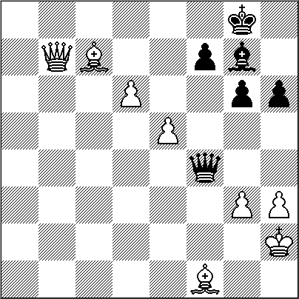
Gashimov, (2664) - Tiviakov (2643) [B01] 50th It Reggio Emilia, 2008

1.e4 d5 2.exd5 Dxd5 3.Cc3 Dd6 4.d4 Cf6 5.Cf3 c6 6.Ce5 Cbd7 7.Af4 Cd5 8.Cxd5 Cxe5 9.Ce3 Cd3+ 10.Dxd3 Dxf4 11.d5 cxd5 12.Dxd5 e6 13.Ab5+ Re7
14.Dd2 Dd6 15.De2 Rf6 16.Df3+ Re7 17.De2 Rf6 18.Df3+ Re7 19.0-0 Dc5 20.Aa4 g6 21.Tfe1 Ag7 22.Tad1 Axb2 23.c3 f5 24.Tb1 Aa3 25.Tb5 Dc6 26.Dg3 Ad7 27.Cxf5+ Rd8 28.Tb4 Dc7 29.Dh4+ Rc8 30.Axd7+ Rxd7 31.De7+ 1-0
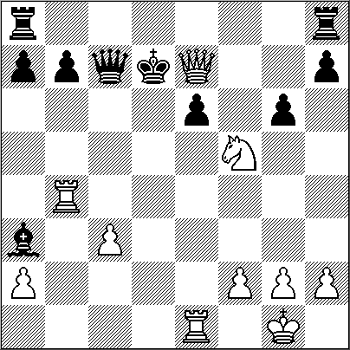

Gashimov (2740)- Michael Roiz (2658)
[C91]Championship Novi Sad,.2009

1.e4 e5 2.Cf3 Cc6 3.Ab5 a6 4.Aa4 Cf6 5.0-0 Ae7 6.Te1 b5 7.Ab3 d6 8.c3 0-0 9.d4 Ag4 10.d5 Ca5 11.Ac2 c6 12.h3 Ac8 13.dxc6 Dc7 14.Cbd2 Dxc6 15.Cf1 Te8 16.Cg3 Ae6 17.Cg5 Ad7 18.a4 Cc4 19.b3 Cb6 20.a5 Cc8 21.Ad2 Ad8 22.Ad3 Ce7 23.c4 Db7 24.Cf3 b4 25.c5 dxc5 26.Cxe5 Ac7 27.Cxd7 Cxd7 28.f4 Cf8 29.Ac4 Tad8 30.e5 Cc6 31.Cf5 Cxa5 32.Txa5 Axa5 33.Dg4 g6 34.Ch6+ Rg7 35.f5 Ce6 36.fxe6 Txd2 37.exf7 Tf8 38.e6 Ad8 39.Cf5+ Rh8 40.Dg3 1-0
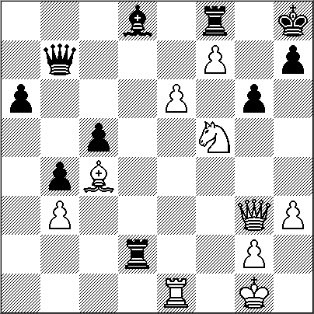

Gashimov (2740) - Jan Smeets (2651) [C42] Amber (Rapid) Nice 2010

1.e4 e5 2.Cf3 Cf6 3.Cxe5 d6 4.Cf3 Cxe4 5.d4 d5 6.Ad3 Cc6 7.0-0 Ae7 8.Te1 Ag4 9.c4 Cf6 10.Cc3 Cxd4 11.cxd5 Axf3 12.gxf3 c5 13.d6 Dxd6 14.Cb5 Cxb5 15.Axb5+ Rf8 16.De2 a6 17.Af4 Dxf4 18.Dxe7+ Rg8 19.Ae8 Dg5+ 20.Rh1 Dh5 21.Te3 h6 22.Aa4 b5 23.Ac2 c4 24.Td1 Ch7 25.Tg1 Cf8 26.f4 Cg6 27.De4 Td8 28.f5 Cf8 29.De7 Td7 30.Txg7+ Rxg7 31.Tg3+ Rh7 32.f6+ Cg6 33.Dxd7 1-0
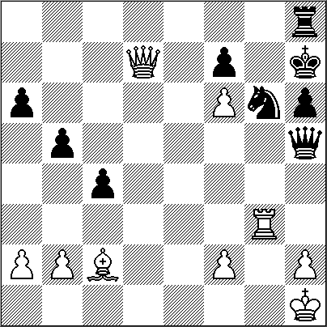

Gashimov (2733) - Vassily Ivanchuk (2764) [B12] Reggio Emilia, 2011

1.e4 c6 2.d4 d5 3.e5 Af5 4.Cf3 e6 5.Ae2 c5 6.Ae3 Db6 7.Cc3 Cc6 8.0-0 Dxb2 9.De1 cxd4 10.Axd4 Cxd4 11.Cxd4 Ab4 12.Tb1 Axc3 13.Txb2 Axe1 14.Txe1 b6 15.Ab5+ Rf8 16.Cxf5 exf5 17.Tb3 Ce7 18.Tc3 a6 19.Ad7 g6 20.Tc7 b5 21.e6 f6 22.Te3 Tb8 23.Ta7 Tb6 24.Tc3 h5 25.Ac8 Th7 26.Tcc7 f4 27.Ta8 1-0
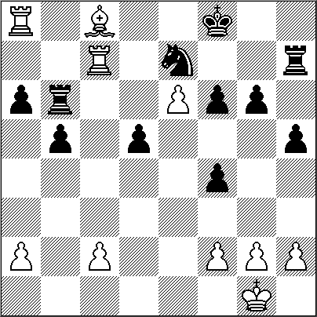

Gashimov (2756) – R.Kempinski [B54] Bundesliga Muelheim, 2011

1.e4 c5 2.Cf3 d6 3.d4 cxd4 4.Cxd4 Cc6 5.Cc3 e5 6.Cf5 Axf5 7.exf5 Ae7 8.g4 h6 9.h4 Cf6 10.Tg1 Da5 11.Ad2 Cd5 12.Ce4 Db6 13.Tg3 0-0-0 14.c4 Cf6 15.Cxf6 Axf6 16.Tb3 Dd4 17.De2 d5 18.Tc1 e4 19.Ae3 De5 20.cxd5 Dxd5 21.Db5 Dd7 22.Da6 Dc7 23.Da4 Td6 24.Axa7 1-0
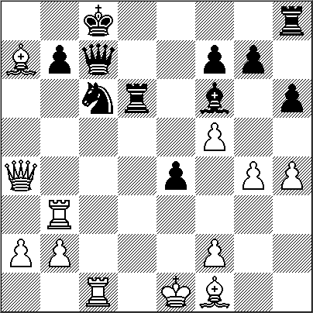
Anish Giri (2714) - Gashimov (2761) [B94] Tata Steel, 2012
1.e4 c5 2.Cf3 d6 3.d4 cxd4 4.Cxd4 Cf6 5.Cc3 a6 6.Ag5 Cbd7 7.Ac4 Da5 8.Dd2 e6 9.0-0-0 b5 10.Ad5 b4 11.Axa8 bxc3 12.bxc3 Dxa2 13.De2 Ae7 14.Rd2 Cxe4+ 15.Dxe4 Axg5+ 16.f4 d5 17.Ta1 Dxa1 18.Txa1 dxe4 19.fxg5 h6 20.g6 f5 21.Cxe6 Re7 22.Cf4 Td8 23.Ad5 Cb6 24.c4 Cxc4+ 25.Rc3 Ce3 26.Af7 Td6 27.Ta5 Ad7 28.Te5+ Rf6 29.Tc5 Rg5 30.g3 Cf1 31.h4+ Rg4 32.Td5 Txd5 33.Cxd5 Rxg3 34.Cf6 e3 35.Ac4 Ab5 36.Ch5+ Rf2 37.Cxg7 Axc4 38.Rxc4 e2 0-1
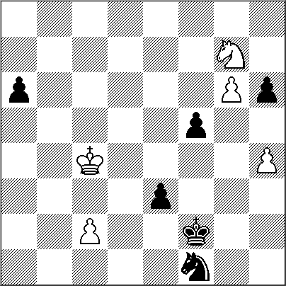

OTRAS PARTIDAS

Karakenayov,K - Gashimov,V (2270) [B21] Murek, 1998

1.e4 c5 2.d4 cxd4 3.c3 d3 4.Axd3 Cc6 5.Cf3 g6 6.Ae3 Ag7 7.Cbd2 Cf6 8.Db3 d6 9.Cg5 0-0 10.f4 e5 11.0-0 Cg4 12.Tae1 Cxe3 13.Txe3 exf4 14.Cxf7 Txf7 15.Txf4 d5 16.Txf7 Rxf7 17.Tf3+ Rg8 18.exd5 Ce5 19.Tg3 Cxd3 20.Txd3 Af5 21.d6+ Rh8 22.Te3 Dxd6 23.Dxb7 Tf8 24.Cf1 Ad3 25.Tf3 Dc5+ 26.Rh1 Axf1 27.b4 Dd6 28.Txf8+ Dxf8 29.Dxa7 Ac4 0-1
Radjabov,T (2325) - Gashimov,V (2270) [D73] Oropesa del Mar, 1998

1.Cf3 g6 2.c4 Ag7 3.d4 Cf6 4.Cc3 0-0 5.g3 d5 6.Ag2 dxc4 7.Da4 a6 8.Dxc4 b5 9.Db3 Cc6 10.0-0 Ab7 11.Td1 Ca5 12.Dc2 Dc8 13.a3 Df5 14.e4 Axe4 15.Cxe4 Dxe4 16.Dc3 Cc4 17.Ce5 Df5 18.Cxc4 bxc4 19.Axa8 Txa8 20.Dxc4 h5 21.Dd3 Dd5 22.h4 Td8 23.Af4 c5 24.Ae5 Cg4 25.De2 c4 26.Axg7 Rxg7 27.Tac1 Tc8 28.Tc3 e6 29.b3 Da5 30.Txc4 Td8 31.a4 Dd5 32.f3 Ce5 33.Tc5 Dxf3 34.Dxe5+ f6 35.Tc7+ Td7 36.Txd7+ Rh6 37.Dxe6 Dxd1+ 38.Rf2 Dd2+ 39.De2 Dxd4+ 40.De3+ 1-0

Aronian,L (2571) - Gashimov,V (2470) [D27] Batumi, 2002

1.d4 Cf6 2.c4 e6 3.Cf3 c5 4.e3 d5 5.Cc3 dxc4 6.Axc4 a6 7.0-0 b5 8.Ab3 Ab7 9.Te1 Cc6 10.d5 exd5 11.e4 dxe4 12.Ag5 Ae7 13.Axf6 Axf6 14.Cxe4 0-0 15.Cxc5 Ca5 16.Cxb7 Cxb7 17.Ad5 Db6 18.De2 Tad8 19.Tad1 Cd6 20.h4 g6 21.h5 Cf5 22.hxg6 hxg6 23.g4 Cd4 24.De4 Cxf3+ 25.Dxf3 Rg7 26.Rg2 Ad4 27.De4 Axb2 28.g5 Dc5 29.Th1 Tfe8 30.Df4 Te7 31.Df3 Ad4 32.Ab3 Dxg5+ 33.Rf1 De5 34.Rg2 Td6 35.Tde1 Dg5+ 36.Dg3 Dxg3+ 37.fxg3 Ae5 38.Te2 Td3 39.Th3 Ad6 40.Txe7 Axe7 41.g4 Txh3 42.Rxh3 Ad6 43.Rg2 a5 44.Ad5 f5 45.gxf5 gxf5 46.Rf3 Rf6 47.Ac6 b4 48.Re3 Re5 49.Rd3 Rf4 50.Ad7 Ae5 51.Re2 Re4 52.Ac6+ Rd4 53.Rd2 f4 54.Rc2 Re3 55.Ab5 f3 56.Rd1 f2 57.Af1 a4 58.Rc1 b3 59.Rb1 bxa2+ 60.Rxa2 Ad6 61.Ab5 Rd2 0-1

Gashimov,V (2565) - Ivanchuk,V (2716) [C84] Antalya, 2004

1.e4 e5 2.Cf3 Cc6 3.Ab5 a6 4.Aa4 Cf6 5.d4 exd4 6.0-0 Ae7 7.e5 Ce4 8.Cxd4 0-0 9.Cf5 d5 10.Axc6 bxc6 11.Cxe7+ Dxe7 12.Te1 Te8 13.f3 Cc5 14.b3 Ce6 15.Dd2 Dc5+ 16.Df2 Dd4 17.Dxd4 Cxd4 18.Ca3 Af5 19.Ae3 Ce6 20.Tad1 h5 21.Td2 a5 22.Cb1 Tad8 23.Af2 d4 24.Ca3 c5 25.Cc4 a4 26.Ag3 Ta8 27.Tc1 Ta6 28.c3 Tb8 29.cxd4 axb3 30.axb3 cxd4 31.Af2 Txb3 32.Axd4 Tc6 33.Ab2 Ad3 34.Txd3 Txd3 35.Rf1 Tb3 0-1
Gashimov,V (2644) - Moran Llera,J (1976) [B07] Open Sanxenxo, 2007

1.e4 d6 2.d4 Cf6 3.Cc3 g6 4.Ag5 Ag7 5.e5 dxe5 6.dxe5 Cfd7 7.Cd5 Cc6 8.Ab5 f6 9.exf6 exf6 10.Af4 Cce5 11.Axe5 fxe5 12.Ce3 0-0 13.Ce2 c6 14.Ac4+ Rh8 15.0-0 Db6 16.Ab3 Cf6 17.Cc4 Dc7 18.Dd6 Dxd6 19.Cxd6 h6 20.Cc3 b5 21.Cf7+ Rh7 22.Cxe5 b4 23.Ca4 Ce4 24.Cxc6 Cd2 25.Tfe1 Cxb3 26.axb3 a5 27.Cc5 Axb2 28.Txa5 Txa5 29.Cxa5 Ad4 30.Cd3 Aa6 31.Cc6 Ab6 32.Ccxb4 Axd3 33.Cxd3 h5 34.g3 g5 35.Te7+ Rg8 36.Te5 1-0

Gashimov,V (2664) - Vaganian,R (2600) [C18] Casino Barcelona, 2007

1.e4 e6 2.d4 d5 3.Cc3 Ab4 4.e5 c5 5.a3 Axc3+ 6.bxc3 Da5 7.Ad2 Da4 8.h4 Cc6 9.h5 Ad7 10.Cf3 0-0-0 11.Th4 c4 12.Tg4 g6 13.Th4 gxh5 14.Cg5 Tf8 15.Dxh5 Rc7 16.Rd1 h6 17.Cf3 f5 18.Cg1 Cd8 19.Ce2 Cf7 20.Th3 Ce7 21.Tg3 Cg5 22.Axg5 Ae8 23.Dh4 hxg5 24.Dxg5 Cg6 25.Cf4 Cxf4 26.Dxf4 Tfg8 27.Rd2 Dd7 28.Ae2 De7 29.Txg8 Txg8 30.Af3 Th8 31.g3 b5 32.De3 a5 33.Rc1 Ah5 34.Rb2 Axf3 35.Dxf3 Dh7 36.g4 fxg4 37.Dxg4 De7 38.Tg1 Tf8 39.Dg7 Tf7 40.Dh8 b4 41.cxb4 axb4 42.Da8 Rb6 43.Tg8 bxa3+ 44.Ra2 Da7 45.Dc8 Txf2 46.Dc5+ Ra6 47.Dc6+ Ra5 48.Ta8 1-0
Gashimov,V (2664) - Tiviakov,S (2643) [B01] Reggio Emilia, 2008
1.e4 d5 2.exd5 Dxd5 3.Cc3 Dd6 4.d4 Cf6 5.Cf3 c6 6.Ce5 Cbd7 7.Af4 Cd5 8.Cxd5 Cxe5 9.Ce3 Cd3+ 10.Dxd3 Dxf4 11.d5 cxd5 12.Dxd5 e6 13.Ab5+ Re7 14.Dd2 Dd6 15.De2 Rf6 16.Df3+ Re7 17.De2 Rf6 18.Df3+ Re7 19.0-0 Dc5 20.Aa4 g6 21.Tfe1 Ag7 22.Tad1 Axb2 23.c3 f5 24.Tb1 Aa3 25.Tb5 Dc6 26.Dg3 Ad7 27.Cxf5+ Rd8 28.Tb4 Dc7 29.Dh4+ Rc8 30.Axd7+ Rxd7 31.De7+ 1-0
Gashimov,V (2665) - Timman,J (2561) [C18] Marsella, 2008

1.e4 e6 2.d4 d5 3.Cc3 Ab4 4.e5 c5 5.a3 Axc3+ 6.bxc3 Da5 7.Ad2 Da4 8.h4 Ce7 9.h5 h6 10.Th4 Cd7 11.Cf3 c4 12.Tg4 Tg8 13.Ch4 f6 14.Cg6 f5 15.Cxe7 Rxe7 16.Tg3 Rf7 17.Tf3 Tf8 18.g4 Rg8 19.gxf5 exf5 20.Af4 Te8 21.Tg3 Rh7 22.Rd2 Cf8 23.Ah3 Ae6 24.Df3 Te7 25.Tag1 Dd7 26.T3g2 Tc8 27.Dg3 Rh8 28.Axh6 gxh6 29.Axf5 Ch7 30.Dg6 Tf8 31.f4 Dc8 32.Axe6 Dxe6 33.f5 Dxg6 34.Txg6 Cg5 35.Txh6+ Th7 36.Txh7+ Cxh7 37.f6 Cxf6 38.exf6 Txf6 39.Tg5 Td6 40.Te5 Rg7 41.Te7+ Rh6 42.Txb7 a6 43.Re3 Te6+ 44.Rf3 Tf6+ 45.Rg3 Te6 46.Rf4 Te2 47.Tb6+ Rxh5 48.Txa6 Txc2 49.Re5 Txc3 50.Rxd5 Tc1 51.Tc6 c3 52.Tc5 Rg6 53.Rc6 c2 54.d5 Rf5 55.d6+ Re6 56.Rc7 1-0

Gashimov,V (2679) - Ponomariov,R (2719) [C88] Dagomys, 03.04.2008

1.e4 e5 2.Cf3 Cc6 3.Ab5 a6 4.Aa4 Cf6 5.0-0 Ae7 6.Te1 b5 7.Ab3 0-0 8.h3 Ab7 9.d3 d6 10.a3 Ca5 11.Aa2 c5 12.Cbd2 Cc6 13.Cf1 Ac8 14.Ag5 Ce8 15.Ad2 Cc7 16.Ce3 Ae6 17.Cd5 a5 18.a4 b4 19.c3 Tb8 20.Ae3 Af6 21.Cd2 Tb7 22.Ac4 Ag5 23.Cxc7 Txc7 24.Axe6 Axe3 25.Axf7+ Tcxf7 26.fxe3 Dh4 27.Te2 g5 28.Db3 Rg7 29.Tf1 Txf1+ 30.Cxf1 g4 31.De6 bxc3 32.bxc3 c4 33.Dxc4 gxh3 34.gxh3 Ce7 35.Dc7 Rh8 36.Dxd6 Cg6 37.De6 Dd8 38.d4 exd4 39.cxd4 Tf6 40.Dd5 Df8 41.Cg3 Ch4 42.Dh5 De7 43.Tf2 Tg6 44.Rh2 1-0

Gashimov,V (2679) - Svidler,P (2746) [B43] FIDE GP Baku, 2008

1.e4 c5 2.Cf3 e6 3.d4 cxd4 4.Cxd4 a6 5.Cc3 b5 6.Ae2 Ab7 7.Af3 Dc7 8.0-0 Ad6 9.a4 Axh2+ 10.Rh1 Ae5 11.axb5 Cf6 12.Ae3 0-0 13.Dd3 d6 14.Tfd1 Cfd7 15.Dd2 Tc8 16.Ae2 Cf6 17.f4 Axd4 18.Dxd4 d5 19.bxa6 Cxa6 20.e5 Ce8 21.f5 Cc5 22.Ab5 Dd8 23.Txa8 Axa8 24.f6 Cd7 25.fxg7 Dc7 26.Af4 Db7 27.Td3 Cxg7 28.Axd7 Tc4 29.Df2 Dxd7 30.Tg3 Rh8 31.Ag5 1-0

Gashimov,V (2717) - Shirov,A (2741) [C89] 9th Karpov Poikovsky, 2008
1.e4 e5 2.Cf3 Cc6 3.Ab5 a6 4.Aa4 Cf6 5.0-0 Ae7 6.Te1 b5 7.Ab3 0-0 8.c3 d5 9.exd5 Cxd5 10.Cxe5 Cxe5 11.Txe5 c6 12.d4 Ad6 13.Te1 Dh4 14.g3 Dh3 15.Ae3 Ag4 16.Dd3 Tae8 17.Cd2 Te6 18.a4 Dh5 19.axb5 axb5 20.Cf1 Tfe8 21.Ad1 Axd1 22.Dxd1 Df5 23.Ad2 Txe1 24.Axe1 h5 25.h4 g6 26.b3 b4 27.c4 Cc3 28.Axc3 bxc3 29.c5 c2 30.Dd2 Ac7 31.Tc1 Df3 32.Txc2 Dxb3 33.Dc3 Dd5 34.Dc4 De4 35.Td2 g5 36.hxg5 h4 37.Dd3 Dg4 38.Ce3 Dxg5 39.Df5 Dxf5 40.Cxf5 hxg3 41.fxg3 Rh7 42.Rg2 Rg6 43.Ch4+ Rg5 44.Tf2 Te7 45.Cf5 Te1 46.Tf3 Td1 47.Rf2 f6 48.Re2 Tg1 49.Rd3 Te1 50.Ce3 Rg6 51.g4 Ta1 52.Re4 Te1 53.Tf1 Txf1 54.Cxf1 Rf7 55.Rf5 Aa5 56.Ce3 Ad2 57.Cg2 Ac3 58.Re4 Re6 59.Cf4+ Rd7 60.d5 cxd5+ 61.Rxd5 Ad2 62.Ce6 Ac1 63.Cd4 Ae3 64.c6+ Rc8 65.Cb5 Af2 66.Re6 Ah4 67.c7 1-0

Gashimov,V (2703) - Grischuk,A [B97] FIDE Grand Prix Elista, 2008

1.e4 c5 2.Cf3 d6 3.d4 cxd4 4.Cxd4 Cf6 5.Cc3 a6 6.Ag5 e6 7.f4 Db6 8.Dd3 Dxb2 9.Tb1 Da3 10.f5 Ae7 11.fxe6 fxe6 12.Ae2 Da5 13.Ad2 Dc7 14.0-0 0-0 15.Dc4 Dd7 16.Db3 Rh8 17.Ac4 d5 18.exd5 b5 19.Ae2 Ac5 20.Rh1 exd5 21.Ae3 Cc6 22.Ce6 Dxe6 23.Axc5 Te8 24.Af3 Ab7 25.a4 Ca5 26.Db4 Cc4 27.Tbd1 Ce4 28.Cxe4 dxe4 29.Ae2 e3 30.axb5 axb5 31.Dxb5 Aa6 32.Db4 Tab8 33.Da4 Ta8 34.Db4 Cd2 35.Tfe1 Ce4 36.Rg1 Tab8 37.Dd4 Cf2 38.Ta1 Axe2 39.Txe2 Cg4 40.h3 Ce5 41.Txe3 Tbd8 42.Dc3 Dc4 43.Dxc4 Cxc4 44.Txe8+ Txe8 45.Ta7 h6 46.Ad4 Ce5 47.c4 Rh7 48.c5 h5 49.Ta6 Cd3 50.Ta3 Cf4 51.Ae3 Cd5 52.Rf2 Te4 53.Td3 Cxe3 54.Txe3 Tc4 55.Te5 Tc2+ 56.Rf3 h4 57.Re4 Rg6 58.Rd5 Td2+ 59.Re6 Txg2 60.c6 Tc2 61.Rd6 Rf6 62.Td5 g5 63.c7 g4 64.Tc5 1-0

Gashimov,V (2703) - Mamedyarov,S (2731) [B63] Grand Prix Elista, 2008

1.e4 c5 2.Cf3 Cc6 3.d4 cxd4 4.Cxd4 Cf6 5.Cc3 d6 6.Ag5 e6 7.Dd2 Ae7 8.0-0-0 a6 9.f4 Cxd4 10.Dxd4 b5 11.Axf6 gxf6 12.Ad3 Dc7 13.De3 Ad7 14.Rb1 Dc5 15.Dg3 0-0-0 16.Ce2 Rb8 17.f5 Tdg8 18.Df3 h5 19.Cf4 h4 20.The1 Ad8 21.c3 Ac7 22.Ac2 De5 23.g3 Dc5 24.g4 Ac8 25.h3 De5 26.Ch5 Ab6 27.Df1 Te8 28.Cf4 Thg8 29.Te2 Ac7 30.Cd3 Dg3 31.Cf4 Ab6 32.Tde1 1-0

NUESTRO CÍRCULO
Director: Arqto. Roberto Pagura
ropagura@fibertel.com.ar
(54 -11) 4958-5808 Yatay 120 8ºD
1184. Buenos Aires – Argentina

